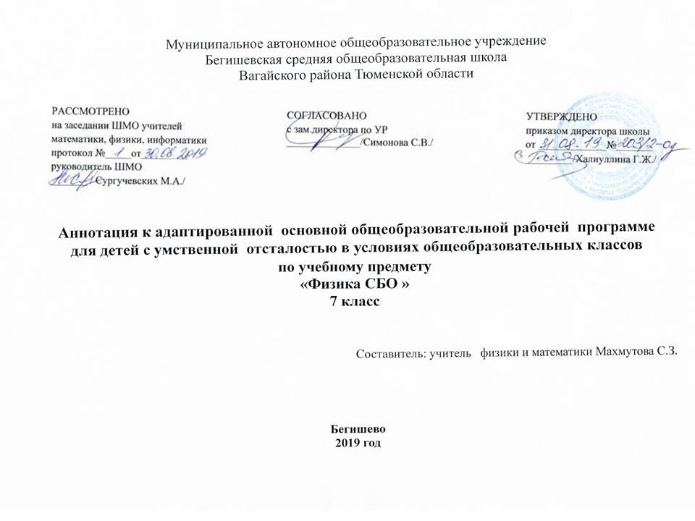
Нормативная база и УМК
Рабочая программа разработана на основе следующих документов:
- Закон РФ «Об образовании в Российской Федерации» от 29 декабря 2012 года № 273- ФЗ;
- Устав МАОУ Бегишевская СОШ;
- Учебный план МАОУ Бегишевской СОШ.
Данная рабочая программа по СБО разработана на основании базовой программы специальных (коррекционных) общеобразовательных учреждений VIII вида под редакцией Воронковой В.В. М: ВЛАДОС 2001г.
Девяткова Т.А. Социально-бытовая ориентировка в специальных (коррекционных) образовательных учреждениях VIII вида. - М.: Просвещение, 2005.
В.В. Гладкая. Социально-бытовая ориентировка в специальных (коррекционных) образовательных учреждениях VIII вида, М.,2003г.

Количество часов, отводимое на изучение предмета
Согласно учебного плана в 7 классе на изучение предмета «СБО», отводится 2 учебных часа в неделю (68 уроков, 34 недели).

Цели и задачи изучения предмета
Цель: Расширение социального пространства детей с умственной отсталостью на основе реализации программы «Социально-бытовая ориентировка».
Задачи:
-формирование знаний и умений, способствующих их социальной адаптации, повышению уровня общего развития.
-коррекция речемыслительной деятельности путем вовлечения в сюжетно- ролевые игры, познавательные экскурсии. -Воспитание положительных качеств личности.
Настоящая программа составлена с учетом возрастных и психофизических особенностей развития учащихся, уровня их знаний, умений и возможностей. Материал программы расположен, по принципу усложнения и увеличения объема сведений. Последовательное изучение тем обеспечивает возможность систематизировано формировать и совершенствовать у детей с нарушением интеллекта необходимые им навыки самообслуживания, ведения домашнего хозяйства, ориентировки в окружающем, а также практически знакомиться с предприятиями, организациями и учреждениями, в которые им придется обращаться по различным вопросам, начав самостоятельную жизнь. Большое значение имеют разделы, направленные на формирование умений пользоваться услугами предприятий службы быта, торговли, связи, транспорта, медицинской помощи. Кроме того, данные занятия должны способствовать усвоению морально-этических норм поведения, выработке навыков общения с людьми, развитию художественного вкуса детей и т.д.
«Питание» — один из важнейших разделов, который решает очень нужные задачи: расширение кругозора детей о значении питания в жизни и деятельности человека; формирование знаний о разнообразии пищи, её целебных свойствах, о необходимости пищи для роста и развития детского организма, о культуре питания; формирование умений определить простейшими приемами экологически чистые продукты; приготовить блюда, эстетически оформить, проявить элементы творчества при создании новых вариантов кулинарных рецептов и украшение их.
Одновременно решаются задачи воспитания личностных качеств: трудолюбие, аккуратность, терпение, усидчивость; элементов трудовой
культуры: организация труда, экономное и бережное отношение к продуктам, оборудованию использованию электроэнергии и др., строгое соблюдение правил безопасной работы и гигиены труда; воспитание желания и стремления к приготовлению доброкачественной пищи; творческого отношения к домашнему труду; развития обоняния, осязания, ловкости, скорости; внимания, наблюдательности, памяти, находчивости, смекалки, сообразительности воображения, фантазии, интереса к национальным традициям.

Периодичность и формы текущего контроля и промежуточной аттестации.
Основными методами проверки знаний и умений обучающихся по физике являются устный опрос, письменные работы. К письменным формам контроля относятся: контрольные работы, тесты. Виды контроля знаний, умений, навыков обучающихся - текущий, тематический, итоговый – итоговая контрольная работа,тест

